新 书 推 荐

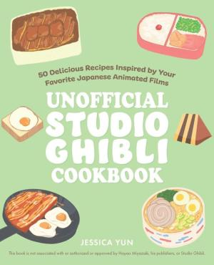
中文书名：《吉卜力工作室非官方菜谱：50种美味菜肴》
英文书名：Unofficial Studio Ghibli Cookbook: 50 Delicious Recipes Inspired
作 者：Jessica Ann Yun
出 版 社：Ulysses Press
代理公司：Biagi/ANA/Connie
出版时间：2022年4月
代理地区：中国大陆、台湾
页 数：128页
审读资料：电子稿
类 型：烹饪

内容简介：

根据宫崎骏最受欢迎的电影改编的非官方日本食谱，为你的厨房带来一些魔力。
非常适合日本动漫、漫画和美食烹饪爱好者！

自1985年以来，吉卜力工作室一直用奇幻的冒险、魔法、友谊、家庭故事以及最美味的动画食物来吸引观众。这本书里有50个非官方的、粉丝们自己创作的食谱，现在你可以用它来创造你自己的令人垂涎的菜肴!从诱人的早餐和午餐到日式烧串和饭团，食谱包括：

•煎培根和鸡蛋
•带有可爱“haaaam”字样的拉面
•鲱鱼南瓜馅饼
•蒸红豆包
•三文鱼配白牛油沙司
•以及更多菜谱！

作者简介：

杰西卡·安·云（Jessica Ann Yun）在白天是一名注册数据健康分析师，晚上则是一名美食博主。她的美食之旅从8岁的时候就开始了，2019年她开始在Instagram美食博客上创建美食内容。《吉卜力工作室非官方菜谱》是杰西卡的第一本烹饪书，它将日本和吉卜力工作室热门电影中的标志性美食场景变成了现实。生活在南非约翰内斯堡的华裔南非人杰西卡的食物无国界。你可以在她的Instagram上关注更多她的烹饪之旅，@jaysing. flavor。

内页插图：

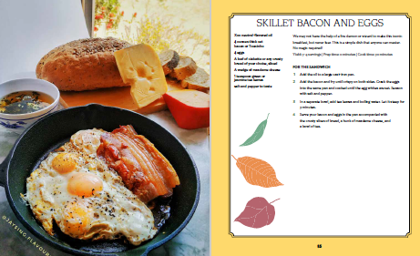
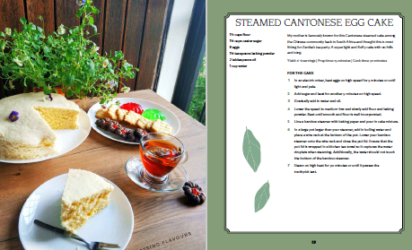

谢谢您的阅读！
请将回馈信息发至：萧涵糠(Connie Xiao)
安德鲁﹒纳伯格联合国际有限公司北京代表处
北京市海淀区中关村大街甲59号中国人民大学文化大厦1705室, 邮编：100872
电话：010-82449325
传真：010-82504200
Email: Connie@nurnberg.com.cn
网址：www.nurnberg.com.cn
微博：http://weibo.com/nurnberg
豆瓣小站：http://site.douban.com/110577/
微信订阅号：ANABJ2002


